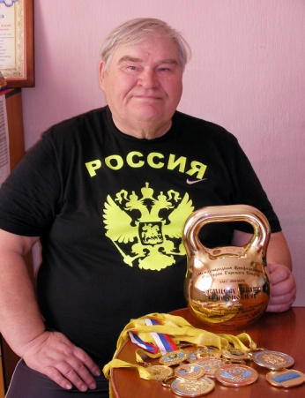
«Легенда гиревого спорта» Иван Трифонович Немцев, известный алтайский спортсмен, знаменитый силач, родился 9 марта 1942 года в небольшом таежном поселке Ключи, Алтайского края (ушел из жизни на 74-ом году).
Немцев И.Т. кончил Школу тренеров при Омском институте физкультуры. Более 35 лет он посвятил педагогической деятельности, продолжая работать и после выхода на пенсию. Тренер-преподаватель высшей категории Майминской районной детско-юношеской спортивной школы, воспитавший плеяду успешных спортсменов Республики Алтай, четверо из которых стали чемпионами мира по гиревому спорту.
Спортивная карьера Ивана Немцева уникальна — он многократный чемпион России, Европы и мира. Свое первое чемпионство завоевал в Москве в 1965 году. Были травмы, переломы, но сибирский богатырь всегда выходил из любых ситуаций победителем. В 1979 году, в Перми, Иван Немцев поставил рекорд в 616 очков, который не побит до сих пор. Иван Немцев остается «Королем жима». Его достижение, когда он 270 раз фиксировал двухпудовый снаряд поочередно левой и правой рукой и сегодня остается не превзойденным.
Иван Трифонович награжден почетными знаками Министерства РФ по физической культуре спорту и молодежной политике, «За заслуги в развитии физической культуры и спорта», «Отличник физической культуры и спорта». Ему присвоено звание «Заслуженный тренер Республики Алтай».
Почетный гражданин села Майма, награжден знаком «За заслуги перед Майминским районом.
